健康产业与医养医疗专业委员会

一、健康产业与医养医疗专业委员会介绍
甘肃合睿律师事务所是我省规模最大业务精良的律师事务所,健康产业与医养医疗法律服务是本所的特色服务和优势项目之一,合睿律师事务所专业健康产业与医养医疗纠纷律师有着多年医生执业经验，凭借医学功底和律师经验，对陇药企业、医疗机构、卫健委、医保部门提供了专业法律服务承办了多起医疗纠纷案件，切实维护了患者的合法权益。

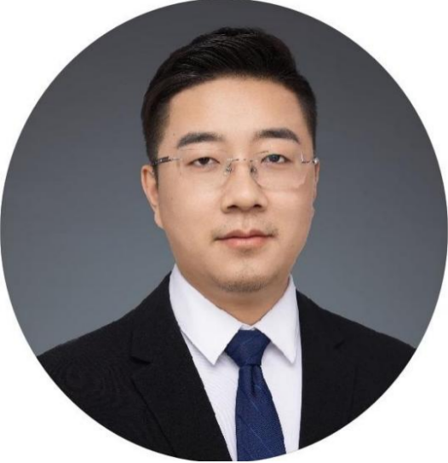 | 专业委员会主任(简介)：  郑宝鹏律师，男，汉族，中共党员，毕业于甘肃政法大学，法学学士。现为甘肃合睿律师事务所专职律师。2018年起执业至今，2021年荣获兰州市律师行业党委“优秀共产党员”称号；2022年荣获甘肃合睿律师事务所党支部“优秀共产党员”；2023年荣获甘肃合睿律师事务所“十佳青年”以及党总支“优秀共产党员”双重荣誉。擅长政企法律顾问、人身损害、婚姻家庭、劳动争议等多个领域的法律服务。能够精准把握案件要点，为客户提供切实可行的法律建议和解决方案。此外，还为多家行政机关和企事业单位提供常年法律顾问服务。始终坚持以客户为中心，以法律为准绳，为客
户提供专业、高效、全面的法律服务。

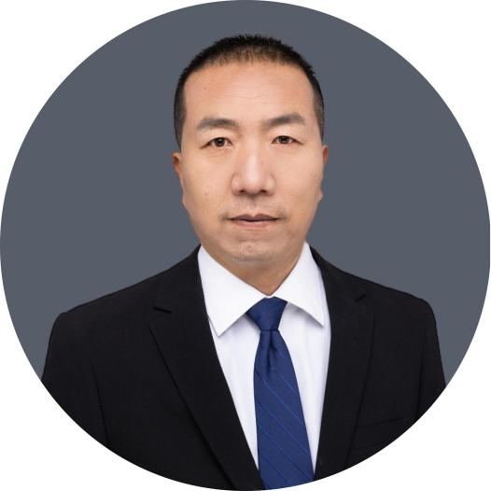 | 专业委员会副主任 (简介):  杨泽君，男，汉族，大学文化，毕业于西北师范大学。  主要业绩：从事律师以来，办理了多起民商事案件及刑事案件，获得当事人认可。在合同纠纷、劳动争议以及刑事辩护等领域积累了丰富的办案经验。

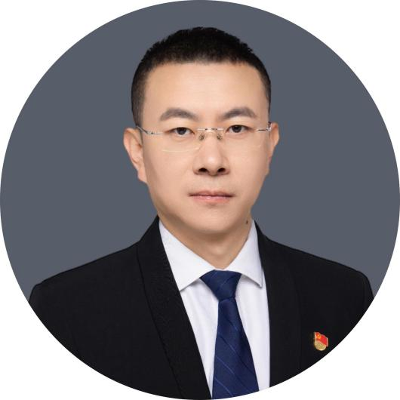 | 专业委员会副主任 (简介):  于飞律师，毕业于国防科学技术大学，现为甘肃合睿律师事务所专职律师、第一党支部书记。  曾从事多年管理与法律工作，执业以来为甘肃省第三人民医院、兰州市退役军人事务局、国药集团兰州生物制药有限公司、甘肃移动公司等企事业单位提供常年法律顾问服务。代理过医疗损害责任纠纷、劳动仲裁、机动车交通事故责任纠纷、民间借贷纠纷、婚姻继承纠纷、建设工程施工合同纠纷等各种类型诉讼，具有丰富的诉讼、非诉业务法律服务经验。

 | 专业委员会秘书长(简介):  陈婕律师，女，汉族，本科毕业于兰州财经大学，研究生毕业于西北师范大学，法律硕士，现为甘肃合睿律师事务所专职律师，甘肃合睿律师事务所团支部副书记。陈婕律师思维严谨、待人真诚，自从事律师工作以来参与办理的各类民商事案件几十起，积累了较为丰富的法律服务经验。主要业务领域：民商事争议解决、合同案件、经济类案件、人身损害赔偿案件等。曾参与办理兰州农村商业银行金融借款合同纠纷、兰州中通道高速公路投资有限责任公司建设工程施工合同纠纷、宋某与兰州大学第二医院医疗损害责任纠纷
案、刘某与宕昌医院医疗损害责任纠纷案等。2024年荣获“优秀党员”荣誉称号。

专业委员会成员：
郑宝鹏、杨泽君、于飞、陈婕、王玉洁、石伟、赵志超、陈继荣、陈瑞珍、于文龙、甘小龙、雷晶晶、王纲、杨星雨、齐琛、苏婷婷、陈春霞、徐学堂。

二、业务范围
(一)医疗纠纷司法鉴定法律服务
1、病历资料分析:医疗过失与因果关系(参与度)、损伤与疾病关系、司法精神病因果关系、致伤方式损伤时间的推断、死亡原因与死亡方式、瑕疵病历专业论证;
2、人体损伤程度评估:人体损伤程度(轻伤/重伤)、精神损伤程度;劳动能力;精神伤残程度人体伤残等级;损伤后三期评定(误工期、护理期、营养期);后续治疗评定等分析论证;
3、法定能力、行为能力分析:刑事责任能力、民事行为能力、诉讼行为能力、受审能力、性自我防卫能力、服刑能力、受处罚能力、受劳动教养能力、作证能力、男子性功能评估、体液中乙醇含量测定;
4、司法鉴定指导:鉴定机构选择评估、鉴定意见维权、撰写司法鉴定陈述书、出席鉴定听证会;
5、不利鉴定审查:分析法医临床类、法医精神病类、法医病理类、法医物证类、法医毒物类司法鉴定意见的合法性、合理性;
6、专家出庭质证:专家辅助人/司法鉴定人出庭质证;
7、诉讼代理策划:诉讼价值评估、诉讼方案设计、不利判决分析、诉前谈判调解、出庭质证发表法律意见;
(二)医院法律服务:
医护人员离职指导
劳动人事制度设计
法人治理结构方案设计
医药卫生法律培训
知情同意书等文书的拟定、审核
非法行医、商业贿赂等犯罪的预防
(三)卫健委、医保局法律服务
1、重大决策、发展规划、管理制度的风险评估、律论证、合法性及合规性审查
2、立法项目和规范性文件的研究、论证
3、行政复议、行政诉讼案件的研究、论证
4、诉讼案件的调查取证，代理出庭应诉
5、重大建设项目、重要资产处置等法律咨询、论证
6、参与伦理委员会的讨论、论证
7、参与合同、协议的起草、审查、洽谈
8、参与医疗纠纷、医患矛盾的调解与处置
9、参与涉及社会稳定的重要事项、重大突发事件的法律咨询、论证
10、聘请单位委托的其他工作
(四)医药企业及康养企业法律服务
省委省政府十分重视陇药企业壮大和发展，着力打造大企业、大集团，提升陇药产业综合实力和核心竞争力，我们积极对接陇药企业康养企业，了解需求，提供法律。

三、联系方式
主 任:郑宝鹏 电话:18894499415 电子邮箱:1461514940@qq.com
副主任:杨泽君 电话:13893120115 电子邮箱:2670882470@qq.com
副主任:于 飞 电话:13919931494 电子邮箱:50870142@qq.com
秘书长:陈 婕 电话:15002591822 电子邮箱:361049441@qq.com

